HORLAVILLE David
ROUET Sylvain

Le présent document SFD (Spécification Fonctionnelle Détaillée) vise à présenter au client une vue exhaustive des phases d’analyse du besoin et de la conception ainsi qu’une présentation des caractéristiques du produit fini et de son environnement dans une section « Réalisation ».

Analyse du besoin

Généralités :

Cette application, intitulée «Equi-Budget» s’adresse à tout utilisateur de services bancaires en ligne et à tout employé de banque en charge de la relation avec ces utilisateurs.

Le but de cette application est de permettre au client de planifier ses opérations bancaires futures. L’application intègre une interface visant à représenter visuellement les dépenses et rentrées d’argent de l’utilisateur en fonction du temps (sous la forme d’un calendrier).
Pour un chargé de relation client, elle peut servir de support lors d’échanges avec le client afin de le sensibiliser sur la gestion de son compte et adapter les conseils prodigués.

L’application doit permettre de consulter l’ensemble des opérations saisies et le solde du client à toute date. Le client a bien évidemment la possibilité d’ajouter et d’effacer ces opérations.

Acteurs et rôles :

Acteurs | Fonctionnalités
Acteurs | Consulter calendrier prévisionnel | Consulter solde | Ajouter opération | Effacer opération | Ajouter commentaire | Paramétrer les préférences
Client banque | X | X | X | X |  | X
Employé banque | X | X |  |  | X

Fonctionnement attendu (diagramme de cas d’utilisations) :

En page suivante, vous découvrirez le diagramme des cas d’utilisations de l’application. On relèvera qu’il existe deux profils d’utilisateur distincts (nommés « Client utilisateur » et « Employé Banque ») et qu’une connexion est nécessaire dans les deux cas afin d’accéder aux fonctionnalités de l’application.
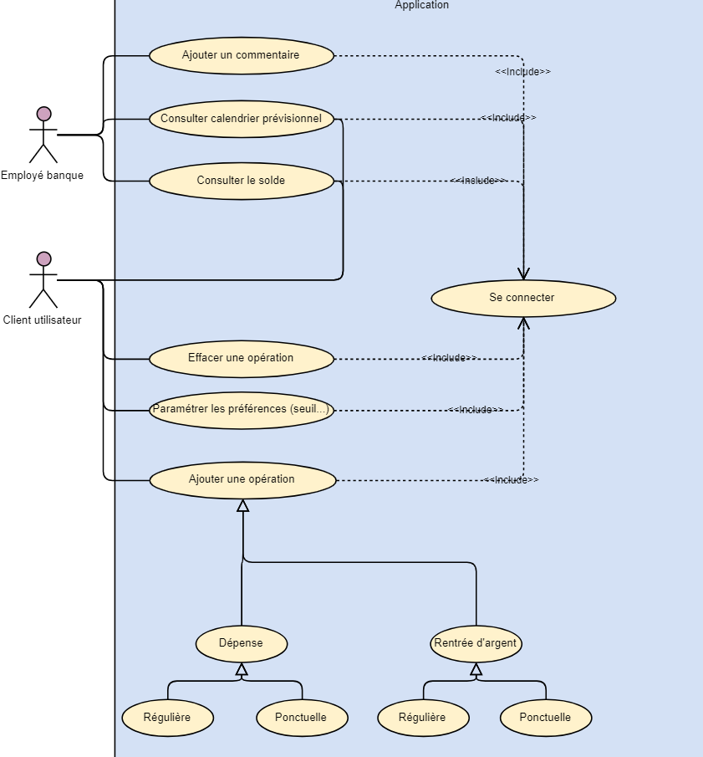

Modélisation d’un scénario d’utilisation (diagramme de séquence) :

En page suivante est présenté un scénario d’utilisation au moyen d’un diagramme de séquence. Il représente les actions que l’on attend de la part d’un client utilisateur. L’application y apparaît sous la dénomination « Boîte Noire ».

Ce diagramme comprend les étapes suivantes :
- connexion de l’utilisateur (authentification) ;
- consultation du solde ;
- gestion des opérations bancaires ;
- paramétrage de seuils pouvant générer des alertes.
Les trois dernières étapes sont optionnelles et peuvent être réalisées dans n’importe quel ordre.
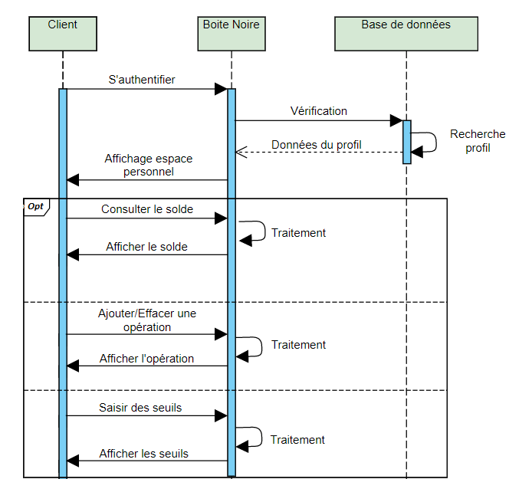

Conception

Conception générale de l’application :

Afin de vous présenter la conception générale de l’application, le diagramme de classes présenté en page suivante a été établi :

Ce diagramme présente les différentes entités qui seront nécessaires au fonctionnement de l’application et les liens qui existent entre elles.

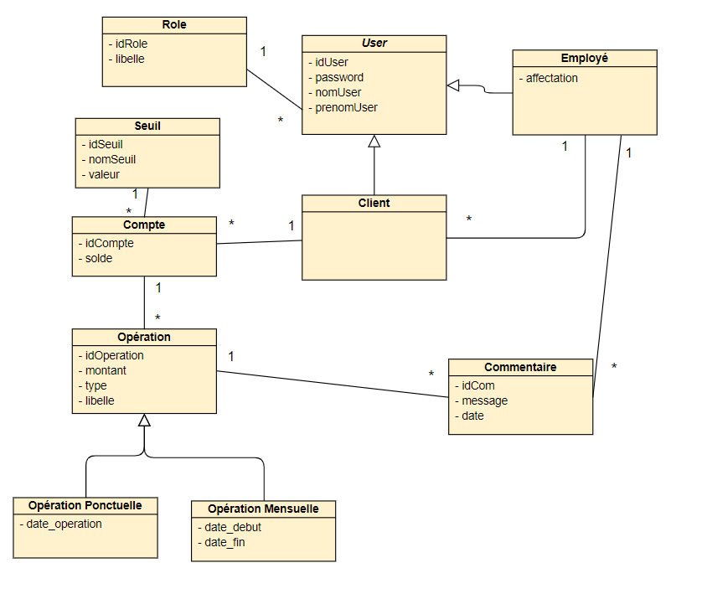
La classe User permet la connexion de l’utilisateur au moyen de ses attributs idUser et password. Le type de profil est défini au moyen d’un objet Role.

Deux types distincts d’utilisateurs sont définis : Client et Employé. Les deux entités auront accès à des fonctionnalités différentes. Un client va gérer un ou plusieurs Comptes en y intégrant/supprimant des Opérations et des Seuils. Une opération peut être ponctuelle (opération faite à une date donnée et non répétée) ou mensuelle (opération saisie à une date donnée et répétée chaque mois jusqu’à une date spécifiée).

Un employé est chargé du suivi de plusieurs clients, mais ne modifie pas directement sur le contenu du compte. Il peut cependant sélectionner une opération au sujet de laquelle il veut échanger avec le client en créant un Commentaire.

Conception graphique de l’application (zoning) :

Dans cette partie seront présentés les maquettes des différentes pages de l’application avec lesquelles l’utilisateur va interagir.
Ces designs se veulent être une projection de ces pages telles qu’elles sont envisagées à l’heure actuelle, et pourront être amenés à évoluer avec l’avancement du projet.

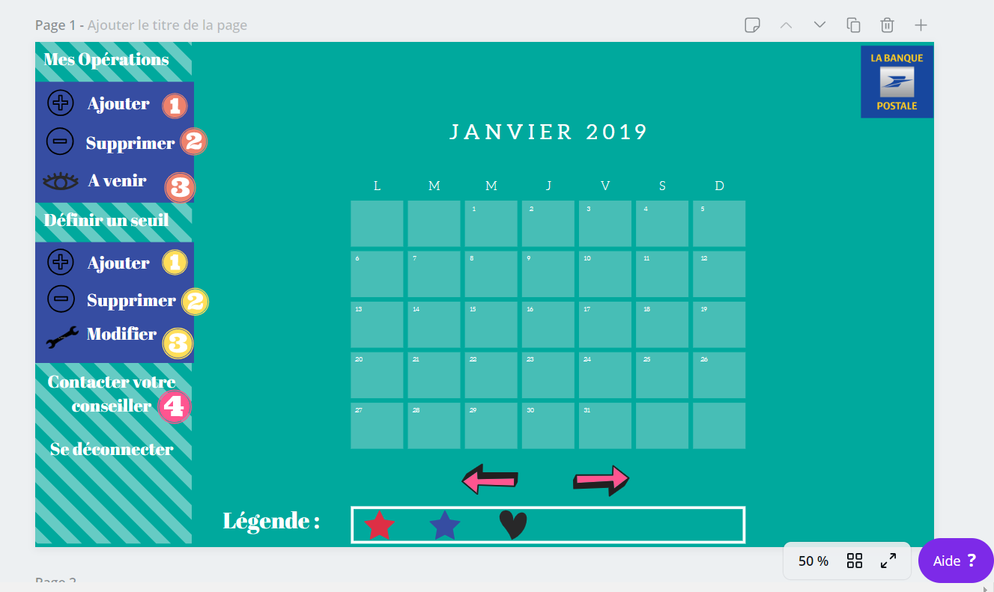Figure 1: Page d'accueil
La première page est la page d’accueil. Elle permet l’accès aux différentes fonctionnalités depuis le menu sur la gauche et permet également une visualisation graphique via un calendrier.

Les pastilles contenant des numéros servent uniquement à ce document afin d’associer chacune des pages suivantes à cette page d’accueil.

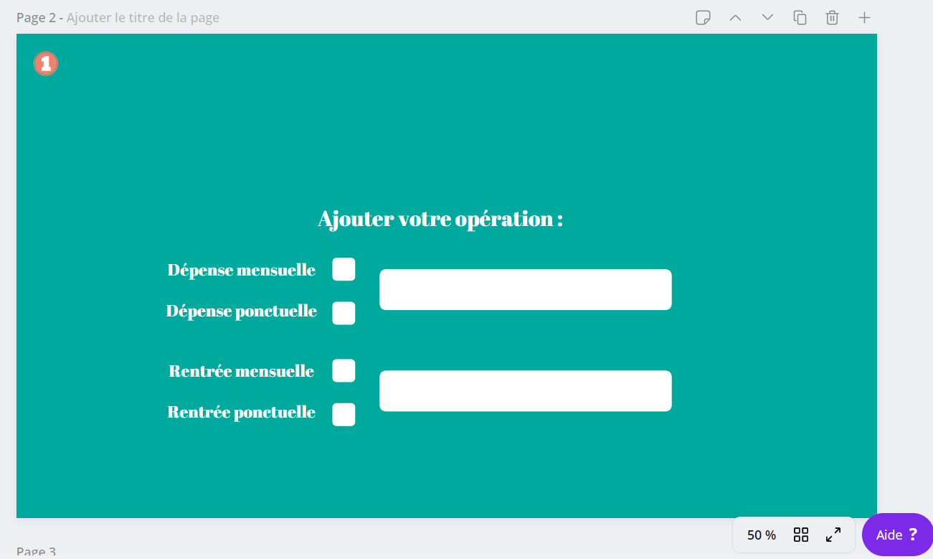
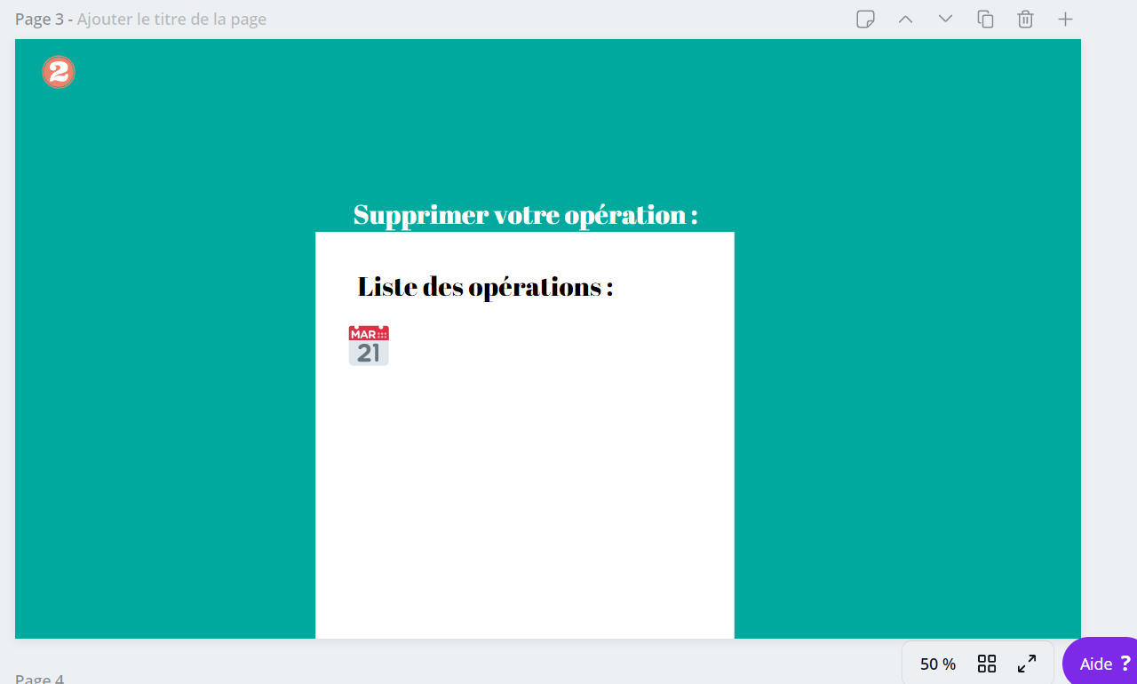
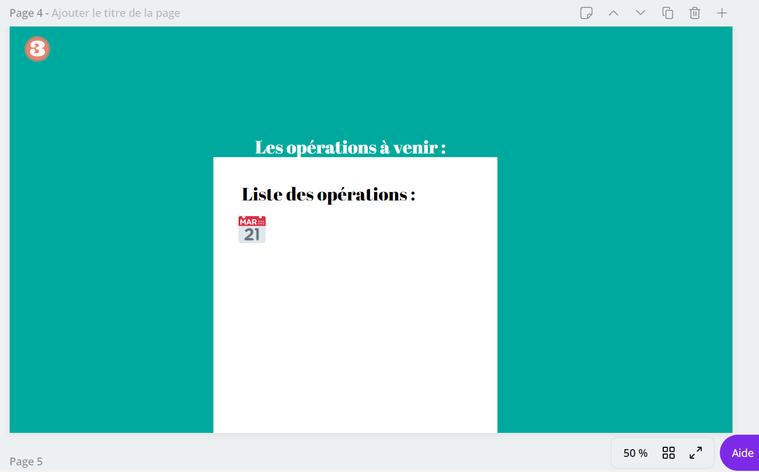
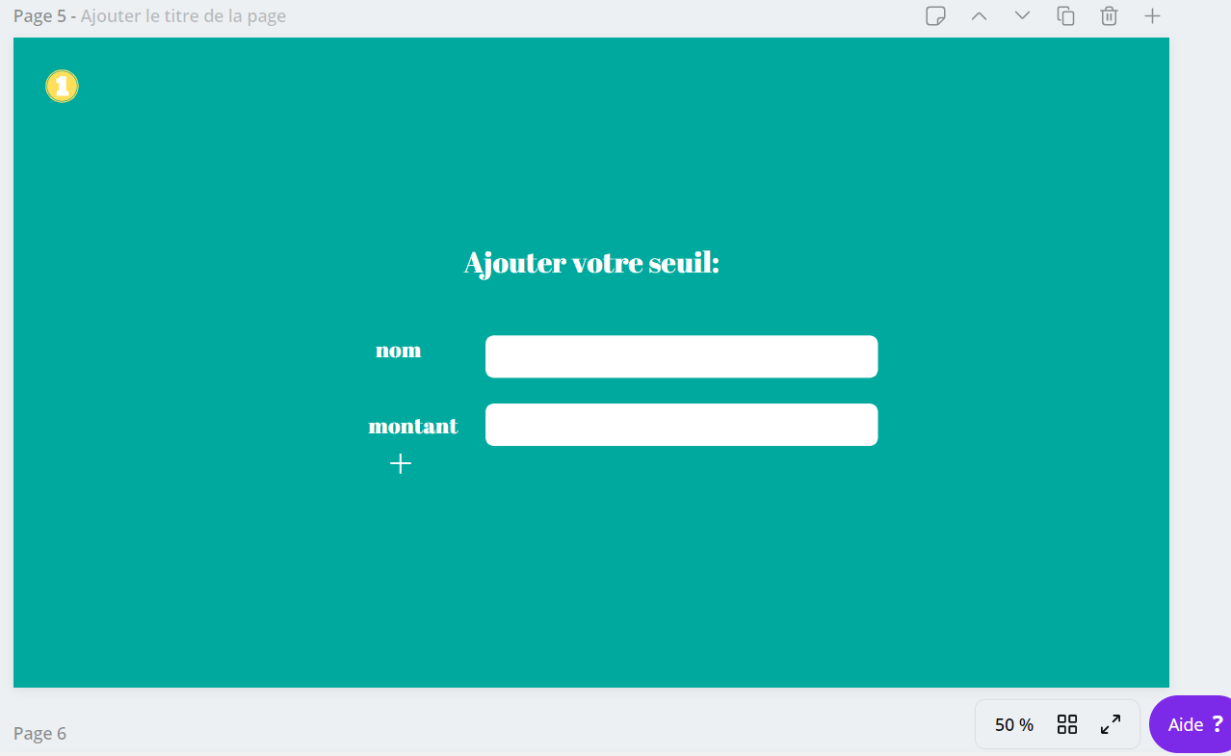
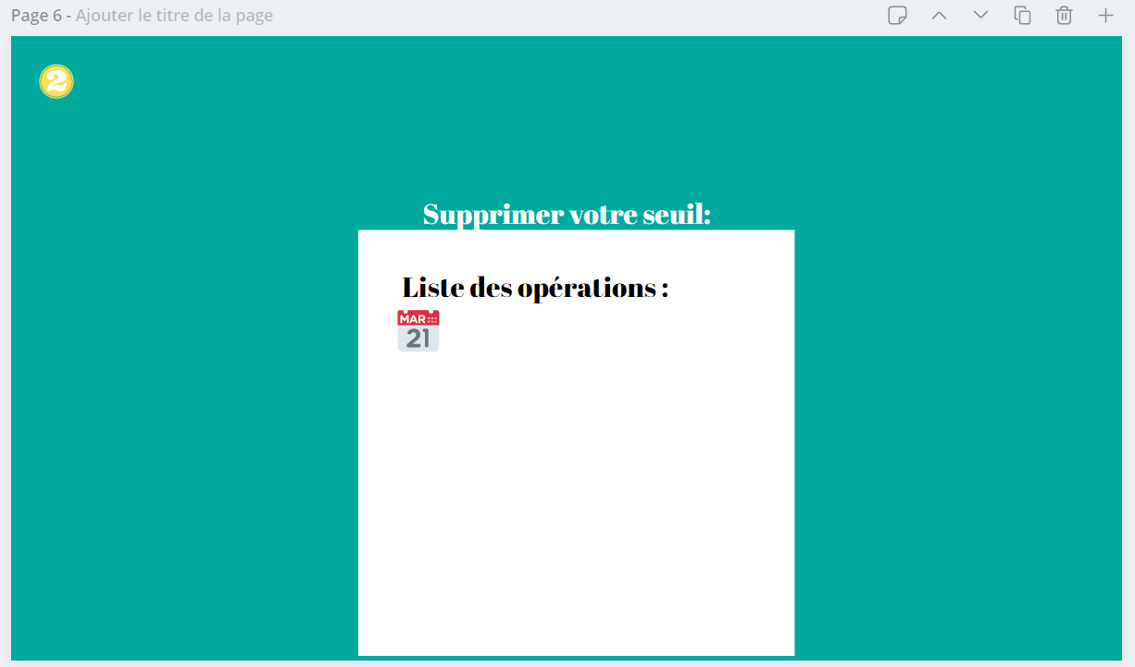
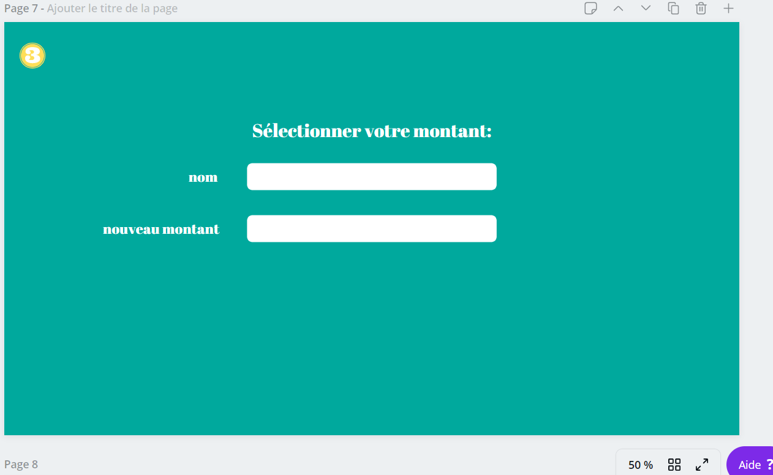

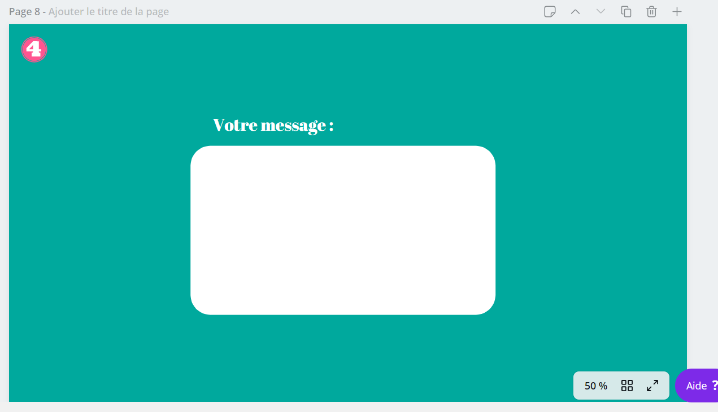

Réalisation

Premier retour sur les objectifs initiaux – 24/09/2019 :

Une première phase de développement a été menée du 17/09/2019 au 24/09/2019. Dans un premier temps, nous allons faire le point sur ce qui a été réalisé par rapport aux objectifs initiaux :

L’accès à l’application par un client et l’essentiel des fonctionnalités associées, aspects les plus critiques du projet, ont été réalisés. Seule la prise en compte des seuils reste à intégrer.

A l’inverse, l’accès à l’application un employé de la banque et les fonctions propres qui y sont associées n’ont pas été créés. Ces aspects feront l’objet d’un prochain sprint.

Les considérations graphiques ont évolué de façon significative par rapport aux premières ébauches. Pour voir cela plus en détails, je vous invite à consulter les illustrations de la partie « Fonctionnement général » en aval de ce document. Un travail d’amélioration graphique de l’application est également à l’ordre du jour des prochains sprints.

Environnement matériel et technologique :

L’application nécessite l’installation des éléments suivants afin de fonctionner :

- Java EE version 1.8
- Spring Boot
- Spring Data JPA et MySQL
- Spring WebService
- Maven
- NodeJS
- Angular CLI

Schéma de la base de données :
L'application intègre une base de données MySQL afin de gérer la persistance des informations. Elle s'organise suivant le schéma ci-dessous :

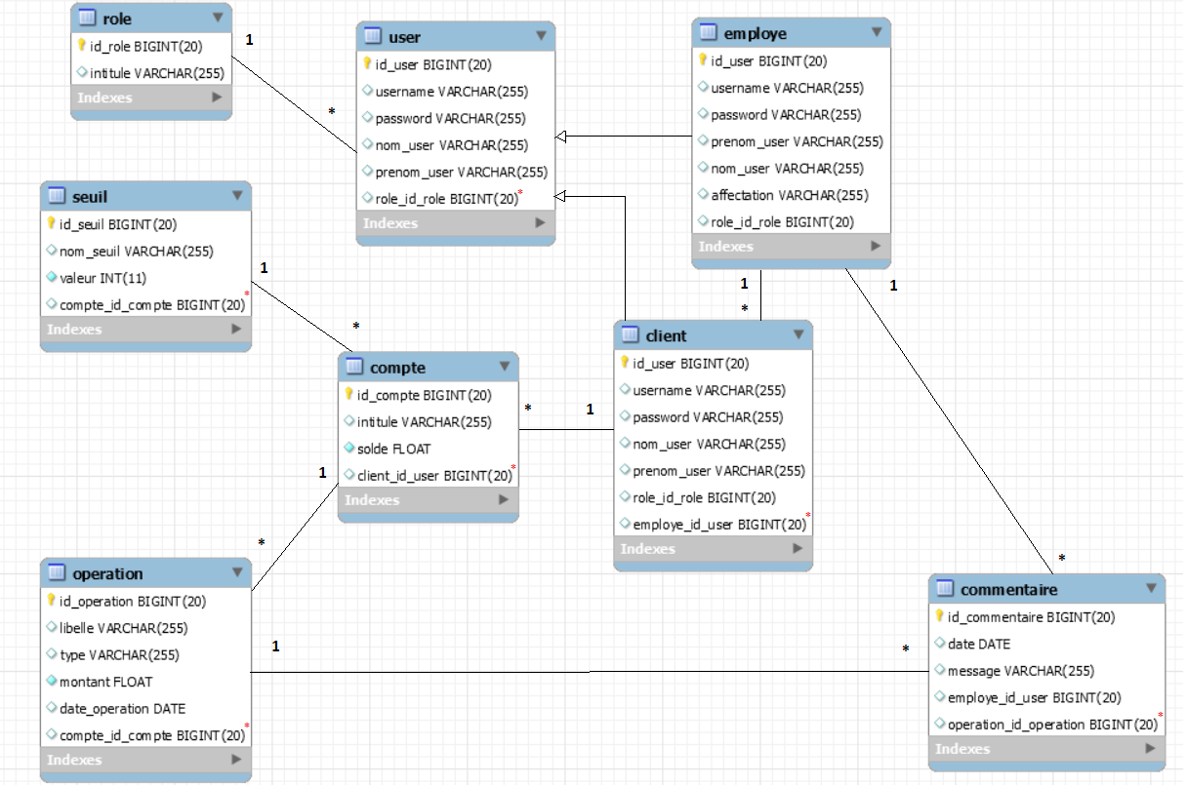
Il est possible de constater que deux classes initialement prévues : "operation_ponctuelle" et "operation_mensuelle" ont été abandonnées. Une seule classe "operation" est inscrite dans une table de la base de données. Cette décision permet un fonctionnement plus simple de l'application sans perte de fonctionnalité.

Sur le schéma, les clés étrangères permettant le mapping entre les classes sont identifiés par le symbole *.

Il est à noter qu'à ce stade du développement, seules les tables client, compte, operation et seuil sont utilisées.

Fonctionnement général :

Afin de présenter le fonctionnement général de l'application et les possibilités qu'elle offre, nous allons reprendre le scénario d'utilisation proposé en page 2 de ce document et l'illustrer par des captures d'écran de l'application.

Au lancement de l'application, l'utilisateur arrive sur la page login où il peut entrer son nom d'utilisateur (username) et son mot de passe (password). Si ces deux informations sont reconnues, il est redirigé vers son profil.

Vue de la page "login" s'affichant au lancement de l'application

Le profil de l'utilisateur contient la liste de ses comptes. L'utilisateur sélectionne le compte avec lequel il souhaite interagir en cliquant sur le lien "Sélectionner" associé au compte.

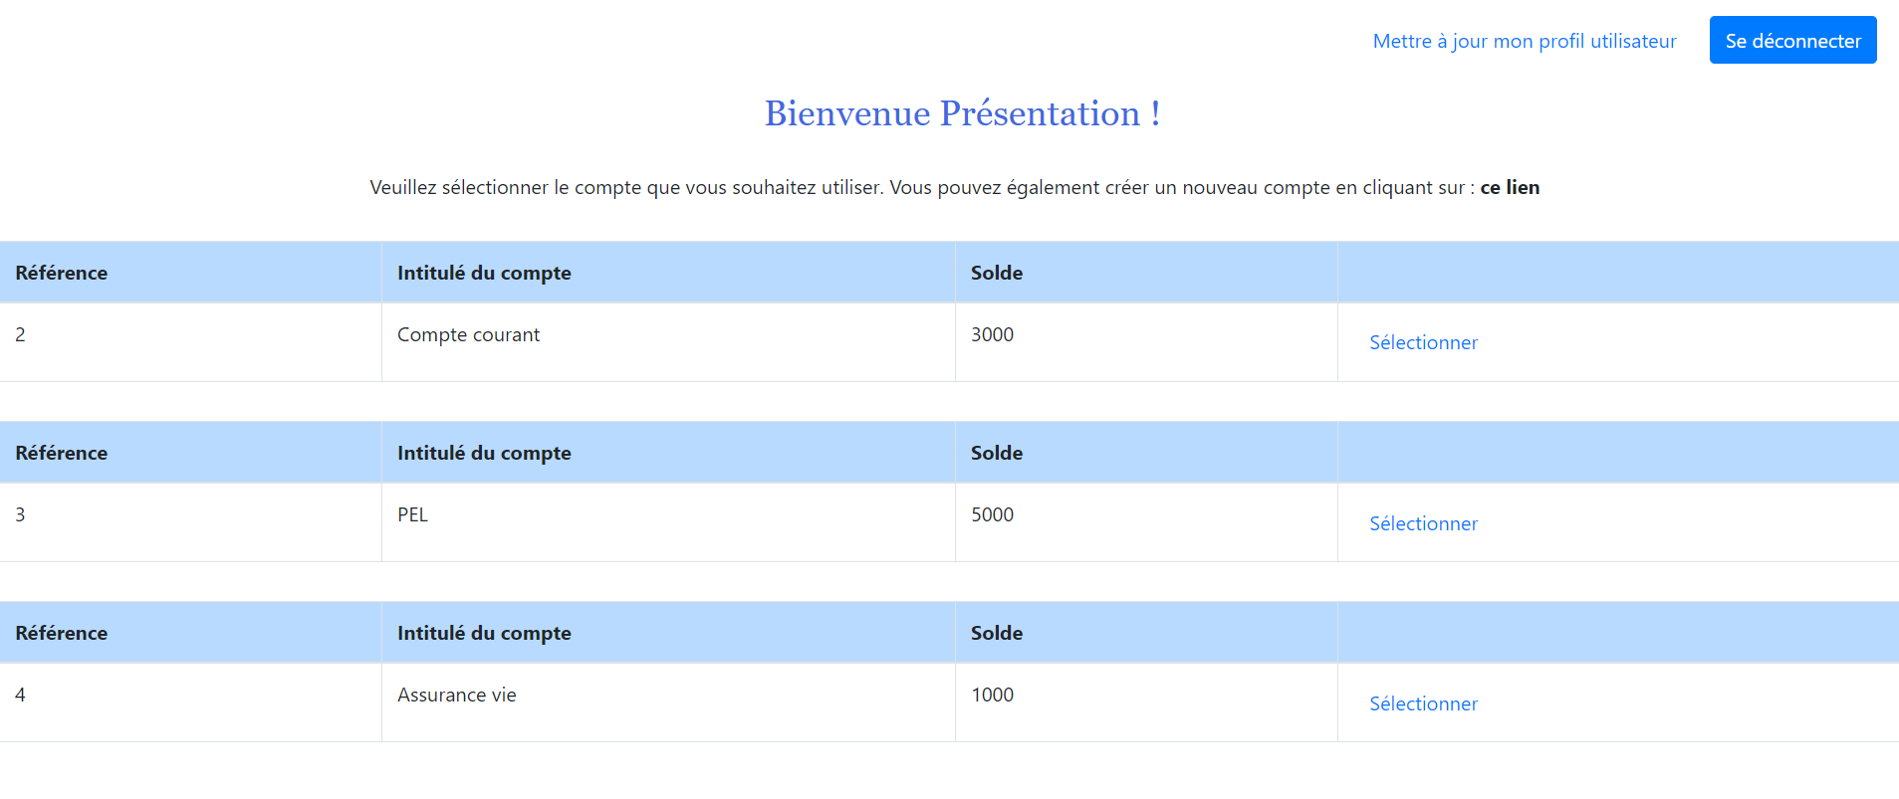
Vue de la page du profil de l'utilisateur "Présentation"

Depuis cette page, il est également possible de créer un nouveau compte et de modifier les informations du profil (nom et prénom de l'utilisateur, username et password).

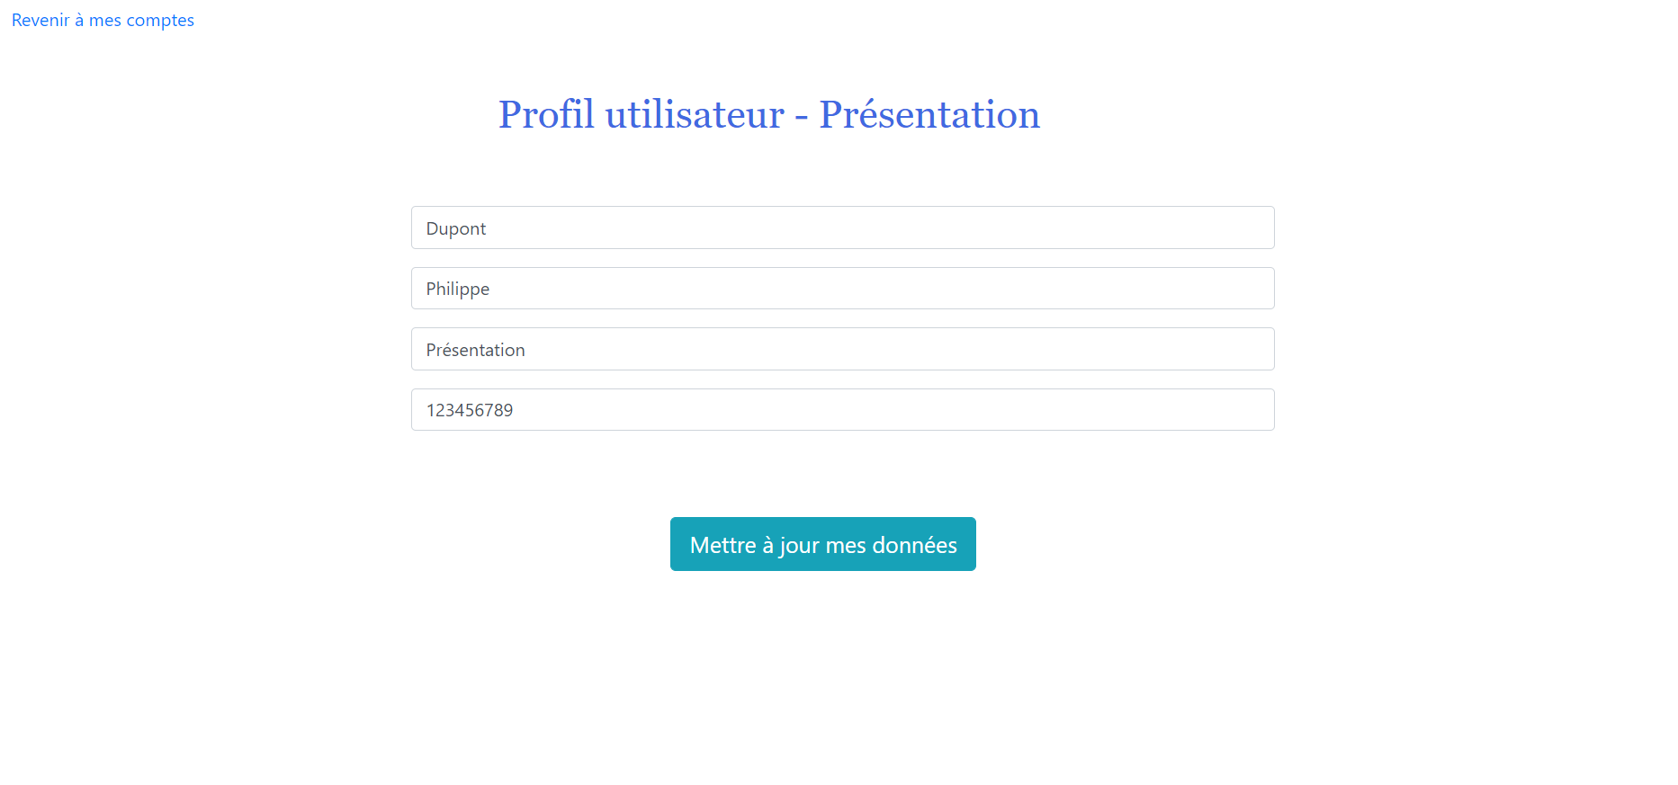
Vue du formulaire d'édition du profil de l'utilisateur "Présentation"

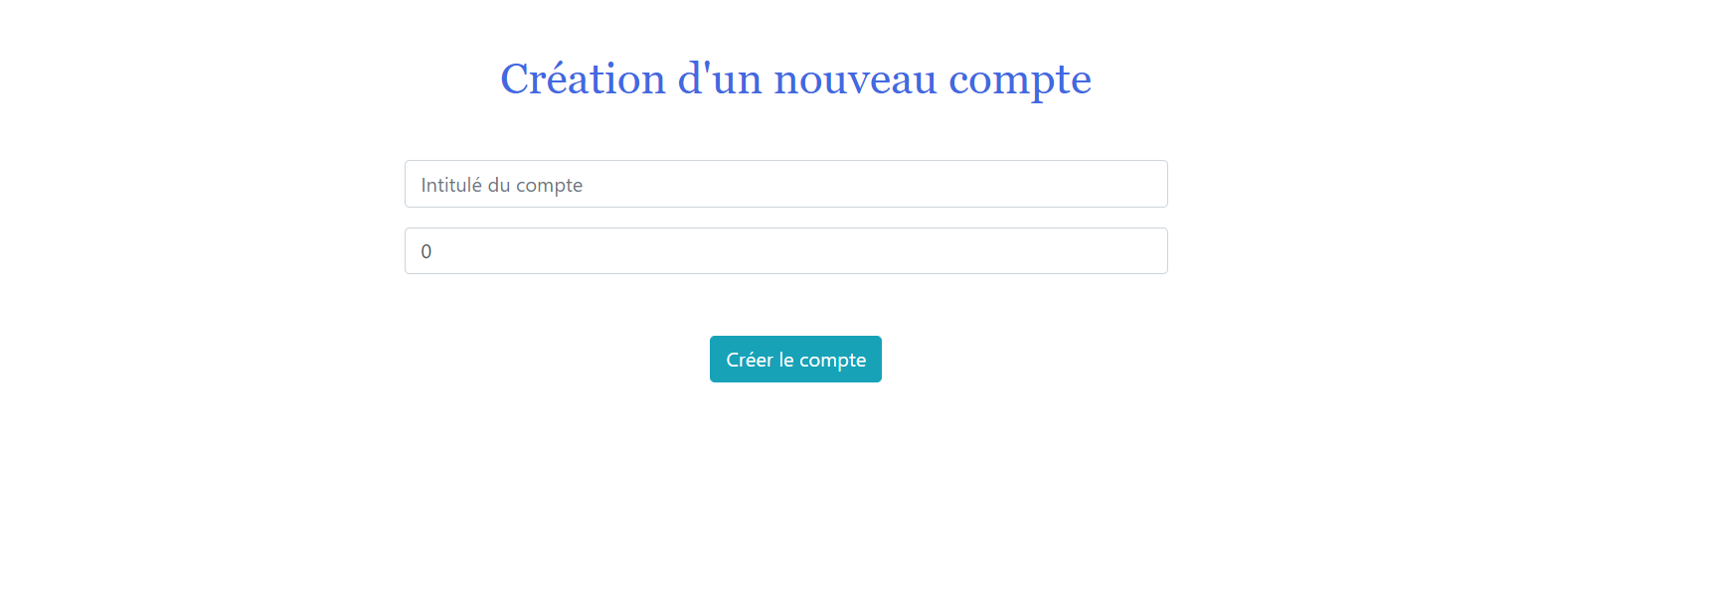
Vue du formulaire de création d'un nouveau compte

Enfin, un bouton "Se déconnecter" permet de revenir à la page de connexion ; il sera également présent sur d'autres pages.

La sélection d'un compte redirige l'utilisateur vers la page de gestion de son compte. Cette dernière peut être décomposée en trois parties distinctes :

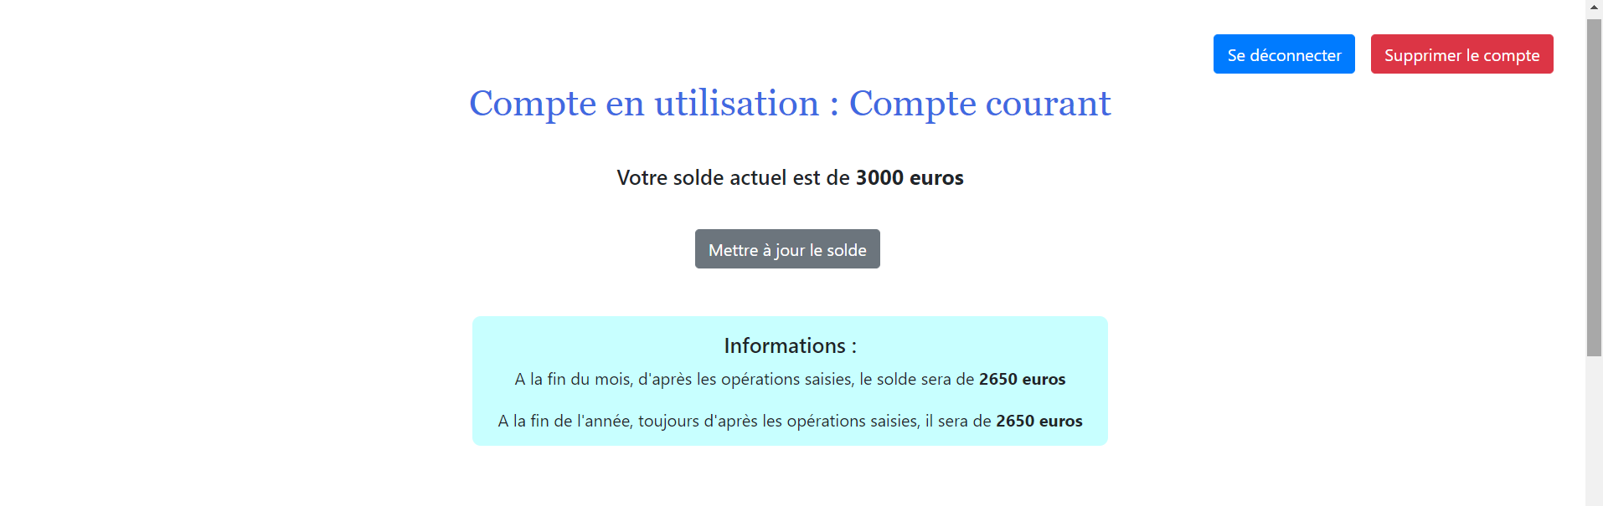
Vue de l'en-tête de la page de gestion d'un compte

La première partie, en haut de la page, donne des informations sur le solde et propose de le mettre à jour. De façon automatique, la page affiche le solde actuel du compte ainsi que la valeur de ce solde à la fin du mois en cours et de l'année en cours.
Nous allons préciser les modalités de calcul de ces valeurs dans un second temps.

Un bouton "Supprimer le compte" permet de supprimer le compte, après avoir sollicité une confirmation auprès de l'utilisateur. Ce dernier est alors redirigé vers sa page de profil.

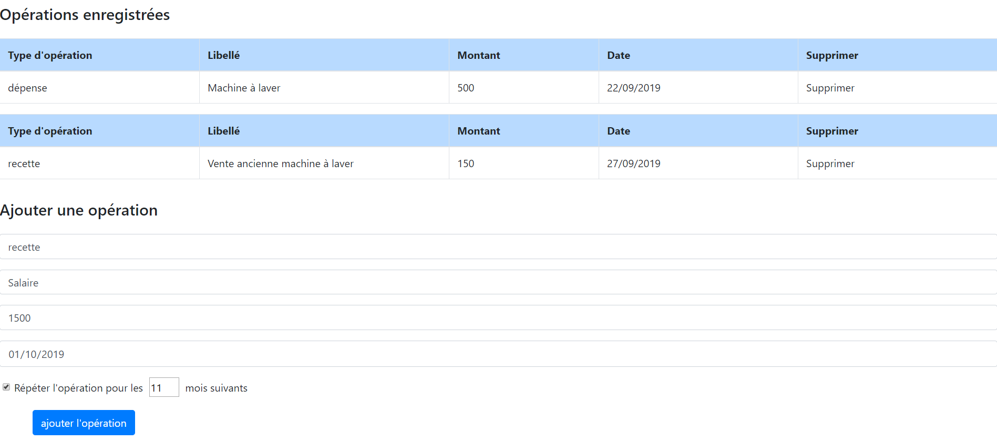
Vue de la partie "opérations" de la page de gestion d'un compte

Une seconde partie de cette page est dédiée aux "opérations". Une opération est une action (dépense ou recette) qui va influer sur le solde du compte.

Les opérations déjà enregistrées sont affichées, et un formulaire permet d'ajouter une ou plusieurs opérations en saisissant les informations dans les champs prévus à cet effet.
Lorsqu'elle est cochée, la case présente en bas du formulaire permet d'ajouter plusieurs opérations en une fois dont la date sera chaque fois décalée d'un mois. Le nombre de répétitions est saisi par l'utilisateur dans le champ juste à côté.

Dans l'exemple ci-dessus, l'utilisateur va entrer douze opérations de type "recette" intitulées "Salaire", d'un montant de 1500 euros ayant pour date :
- 01/10/2019
- 01/11/2019
- 01/12/2019
- 01/01/2020
...
- 01/09/2020

Ces dates vont conditionner les informations relatives au solde vues précédemment. En effet, l'application va sélectionner les opérations dont le mois et/ou l'année correspond à la date actuelle.

Concernant la mise à jour du solde : lorsque l'utilisateur presse le bouton, il lui est tout d'abord demandé de confirmer la mise à jour. S'il donne confirmation, l'application sélectionne toutes les opérations enregistrées et les applique au solde du compte de façon durable. Les opérations ainsi appliquées sont supprimées durant ce processus.

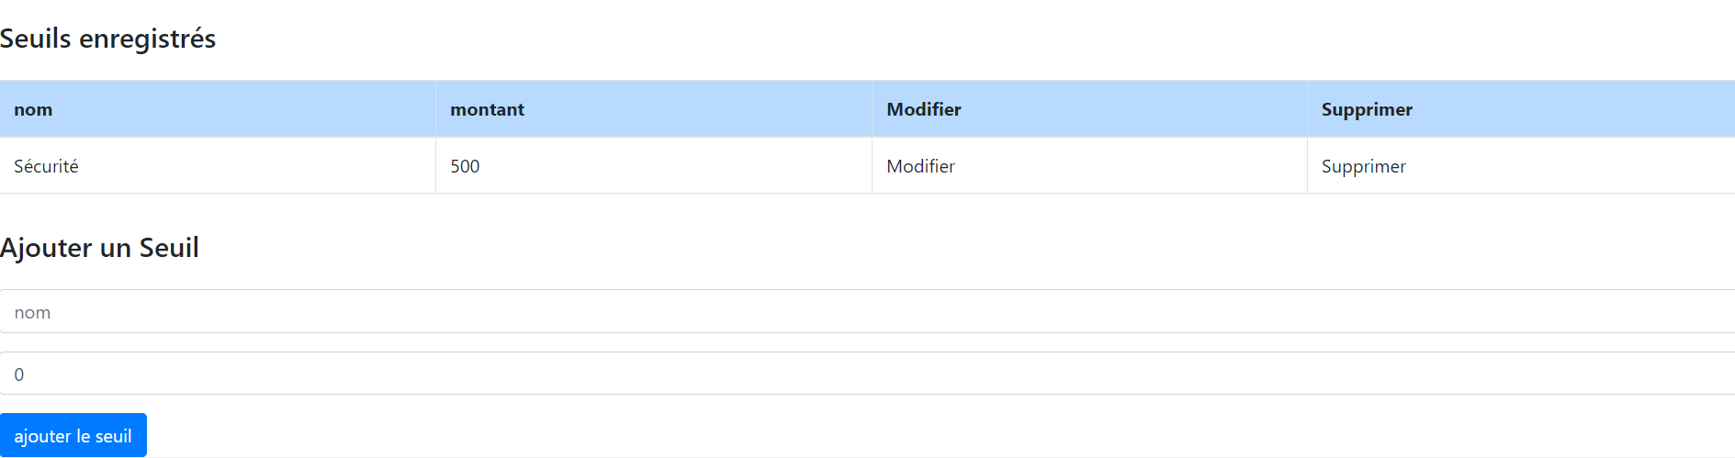
Vue de la partie "seuils" de la page de gestion d'un compte

La troisième et dernière partie de cette page est dédiée aux "seuils" dont la présentation est similire à celle de la partie précédente. Un seuil est une limite sous laquelle le solde du compte ne doit passe trouver.

La prise en compte de ces seuils dans la mise à jour du compte n'a pas été implémentée à l'heure actuelle. Il est simplement possible de créer de nouveaux seuils, de les modifier et de les supprimer.

